Heden, de tweeduizend eenentwintig, ten verzoeke van:
- Stichting VIRUSWAARHEID.NL, gevestigd te Rotterdam,
- WILLEM ENGEL, wonende te Rotterdam,
- JEROEN SEBASTIAAN POLS, wonende te Vogelenzang;
beide voor deze zaak woonplaats kiezende op het kantoor van Lexion Advocaten te 4813 XD Breda aan de Haagweg 391, van welk kantoor de advocaat mr. G.C.L. van de Corput, voor deze zaak tot advocaat wordt gesteld,

heb ik,

Krachtens de daartoe verstrekte last van de voorzieningenrechter met verkorte dagvaardingstermijn
IN KORT GEDING GEDAGVAARD

DE OPENBARE RECHTSPERSOON DE STAAT DER NEDERLANDEN, in het bijzonder het Ministerie van Volksgezondheid, Welzijn en Sport, Directie Rechtsbestel Afdeling Rechtspraak & Geschiloplossing, waarvan de zetel is gevestigd te ‘s-Gravenhage, ex artikel 48 Rv. aan het parket van de Procureur-Generaal bij de Hoge Raad der Nederlanden gevestigd te 2514 EK Den Haag aan het adres Korte Voorhout 8 mijn exploot doende en afschrift dezes latende aan:

OM:
Op XXXXX 2020 tweeduizend eenentwintig, des ochtend te 10.00 uur, in persoon of vertegenwoordigd door een advocaat, te verschijnen in kort geding ten overstaan van de Voorzieningenrechter bij de Rechtbank Den Haag, locatie Den Haag aan het adres Prins Clauslaan 60 Partijen in eerste termijn een spreektijd hebben van tien minuten. Op voormelde datum en tijdstip wordt de digitale zitting door middel van een verbinding via Skype for Business gehouden. Partijen ontvangen uiterlijk 20 januari 2021 een uitnodiging voor deelname aan de digitale zitting. De uitnodiging bevat een link waarmee de deelnemers kunnen inbellen voor de digitale zitting.

AANZEGGINGEN

Daarbij heb ik gedaagde het volgende aangezegd:

a. indien een gedaagde niet in persoon en evenmin vertegenwoordigd door een advocaat op de terechtzitting verschijnt en de voorgeschreven termijnen en formaliteiten in acht zijn genomen, de rechter verstek tegen die gedaagde zal verlenen en de hierna omschreven vordering zal toewijzen, tenzij deze hem of haar onrechtmatig of ongegrond voorkomt;

b. indien ten minste één van de gedaagden in persoon of bij advocaat ter terechtzitting is verschenen, tussen alle partijen één vonnis zal worden gewezen, dat als één vonnis op tegenspraak wordt beschouwd;

c. bij verschijning in het geding van ieder van de gedaagden een griffierecht zal worden geheven, te voldoen binnen vier weken te rekenen vanaf het tijdstip van verschijning;

d. de hoogte van de griffierechten is vermeld in de meest recente bijlage behorend bij de Wet griffierechten burgerlijke zaken, die onder meer is te vinden op de website: www.kbvg.nl/griffierechtentabel;
- een afschrift van het besluit tot toevoeging, bedoeld in artikel 29 van de Wet op de rechtsbijstand, of indien dit niet mogelijk is ten gevolge van omstandigheden die redelijkerwijs niet aan hem/haar zijn toe te rekenen, een afschrift van de aanvraag, bedoeld in artikel 24, tweede lid van de Wet op de rechtsbijstand, dan wel,

- een verklaring van het bestuur van de raad voor rechtsbijstand, bedoeld in artikel 7, derde lid, onderdeel 3, van de Wet op de rechtsbijstand, waaruit blijkt dat zijn/haar inkomen niet meer bedraagt dan de inkomens bedoeld in de algemene maatregel van bestuur krachtens artikel 35, tweede lid, van die wet. Van gedaagden die bij dezelfde advocaat verschijnen en gelijkluidende conclusies nemen of gelijkluidend verweer voeren, op basis van artikel 15 van de Wet griffierechten burgerlijke zaken slechts eenmaal een gezamenlijk griffierecht wordt geheven.

e. van een persoon die onvermogend is, een bij of krachtens de wet vastgesteld griffierecht voor onvermogenden wordt geheven, indien hij/zij op het tijdstip waarop het griffierecht wordt geheven heeft overgelegd:

f. Gedaagde partij wordt verzocht uiterlijk 48 uur voor de zitting per e-mail (akg.rb.den.haag@rechtspraak.nl) een conclusie van antwoord op de dagvaarding toe te zenden. Partijen hebben in eerste termijn een spreektijd van tien minuten.

g. In verband met de beperkingen als gevolg van het coronavirus kunnen ter zitting in beginsel uitsluitend partijen en hun advocaten aanwezig zijn. Voor de aanwezigheid van anderen dient vooraf toestemming gevraagd te worden;

h. De gedaagde partij wordt verzocht uiterlijk 2 uur voor de zitting (rekening houdend met
uitsluitend werkdagen) per e-mail (akg.rb.den.haag@rechtspraak.nl) een conclusie van
antwoord/schriftelijke reactie op de dagvaarding toe te zenden.

- Inleiding

- Nederland staat sinds half maart volledig in het teken van het overheidsbeleid ter bestrijding van het SARS-CoV-2-virus. De bevolking ondergaat sindsdien ingrijpende maatregelen die regelmatig op- en afgeschaald worden. Het beleid vormt een niet eerder vertoonde inperking van grondrechten met een enorme maatschappelijke, sociale en economische schade tot gevolg. Naast de Wet tijdelijke maatregelen COVID-19, die de basis biedt voor deze vrijheidsbeperkingen, volgde de minister-president op 23 januari 2021 met het uitroepen van een gedeeltelijke uitzonderingstoestand. Hiermee legt hij een nachtelijk uitgangsverbod op aan de Nederlandse bevolking. Deze inperking van fundamentele vrijheden wordt uitsluitend geëvenaard door de situatie ten tijde van de Tweede Wereldoorlog. Zoals hierna toegelicht, is dit besluit evident in strijd met zowel nationale wetgeving als internationale verdragen. Een situatie die een beroep op noodbevoegdheden kan rechtvaardigen, ontbreekt. Daarmee handelt de Staat onrechtmatig. Eisers vorderen derhalve de buitenwerkingstelling van dit besluit.

- Feiten

- Vanaf half maart verkeert Nederland in een regime van op- en afschalende vrijheidsbeperkende maatregelen. Op straffe van aanzienlijke geldboetes moet de bevolking afstand houden tot andere personen, is groepsvorming verboden, zijn de horecabranche, de scholen, de middenstand, sportfaciliteiten, en tal van andere bedrijfstakken en beroepen deels en geheel gesloten of verboden.

- De regering rechtvaardigt deze maatregelen met een vooruitzicht van een mogelijke overbelasting van de zorg als gevolg van het virus SARS-Cov-2. De maatregelen veroorzaken een enorme schade op economisch, maatschappelijk en sociaal gebied. Naar verwachting zal een substantieel deel van de Nederlandse middenstand, horeca en bedrijven deze maatregelen niet overleven. Honderdduizenden mensen verliezen hun baan en het levensgeluk van miljoenen mensen staat zwaar onder druk. Hierna zal eerst teruggekeken worden op het “pandemiejaar” 2020. Wat laten de cijfers zien? Daarna volgt een beschrijving van de epidemische feiten op het moment van het uitroepen van de beperkte uitzonderingssituatie.

Statistische feiten pandemiejaar 2020
- De beslissing over de lockdown in maart vorig jaar werd aanzienlijk beïnvloed door de valse veronderstellingen over de dodelijkheid van het virus en de kwestie van een reeds bestaande of ontbrekende basisimmuniteit tegen het virus in de populatie. De overdraagbaarheid van het SARS-Cov-2 virus (R0) werd daarentegen vanaf het begin geschat op 3,3 - 3,8 (voor influenza is het 1 - 3, voor mazelen 12 - 18). Volgens een meta-studie door medisch wetenschapper en statisticus John Ioannidis, een van 's werelds meest geciteerde wetenschappers, gepubliceerd in een WHO bulletin in oktober 2020, is de mediaan 0,27%, gecorrigeerd 0,23%. Daarmee is het overlijdensrisico niet hoger dan voor een matige influenza-epidemie. Dit is een factor 10 lager dan de schatting van 2,3% van de WHO in januari 2020.

- De gemiddelde leeftijd van de overledenen ligt boven de gemiddelde levensverwachting van 81,5 jaar in Nederland. Ook blijkt er in tegenstelling tot de aanvankelijke verwachtingen sprake van een aanzienlijke grondimmuniteit tegen het virus. Het SARS-Cov-2 blijkt noch nieuw noch uniek te zijn. Coronavirussen zijn wijd verbreid.

- Inmiddels kunnen we de balans over het rampjaar 2020 opmaken. De sterftecijfers over 2020 vertonen opvallend weinig bijzonderheden ten opzichte van andere jaren. Hierna volgt een overzicht van de belangrijkste data die dit documenteren. (Bron: RIVM en CBS)

- Het aantal personen jonger dan 70 jaar dat overleed met COVID-19 bedraagt 1259. Het gaat hier nadrukkelijk om personen die voor hun overlijden positief getest werden waarbij niet gekeken is of zij ook COVID-19 hadden. Slechts 10 % van de overledenen had geen onderliggende aandoening.

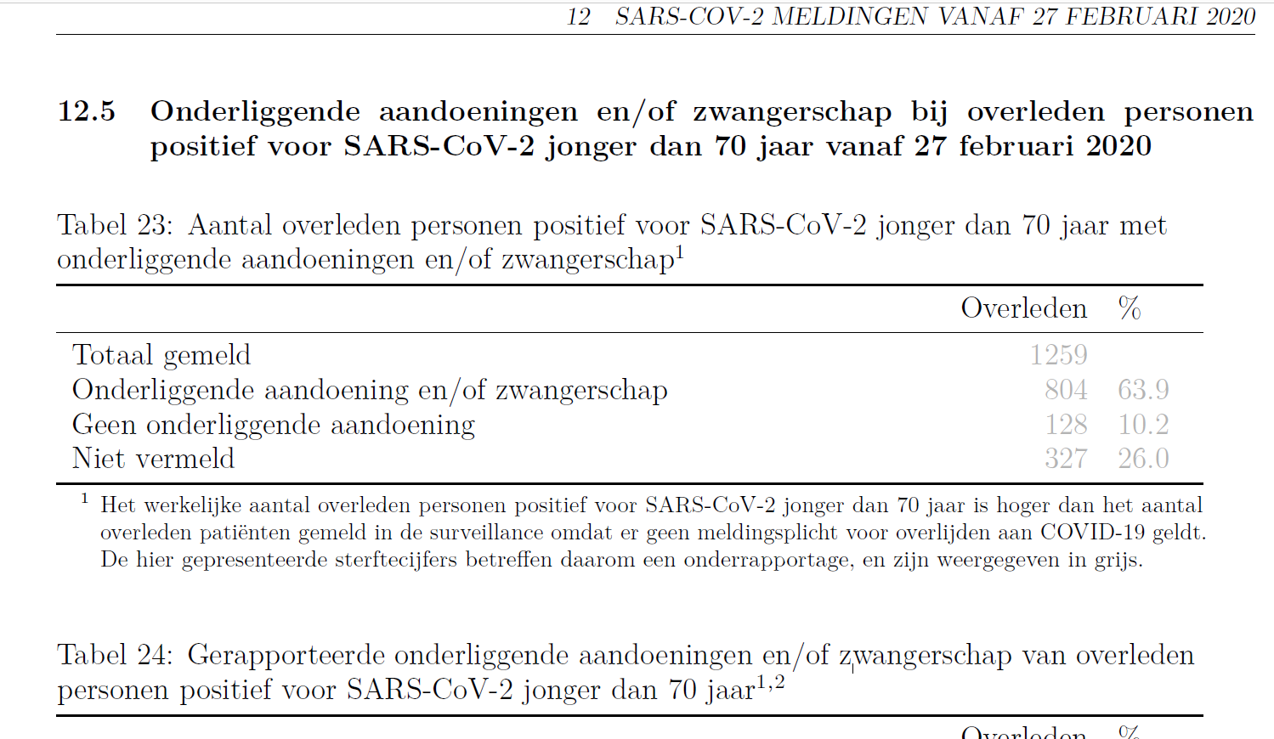
- Ruim 92 % van de overledenen zijn ouder dan 70 jaar en meer dan 70% ouder dan 80 jaar.

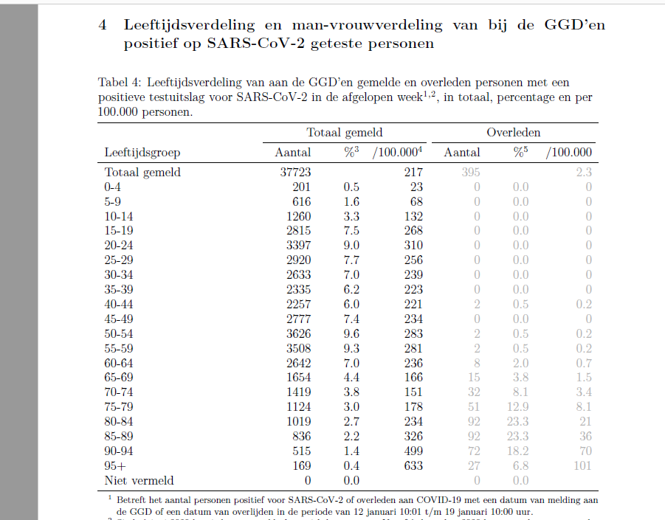

- De sterftecijfers als geheel vertonen gecorrigeerd naar demografische ontwikkeling evenmin bijzonderheden. De leeftijdsgroepen tot 65 jaar vertonen in de statistieken geen oversterfte.

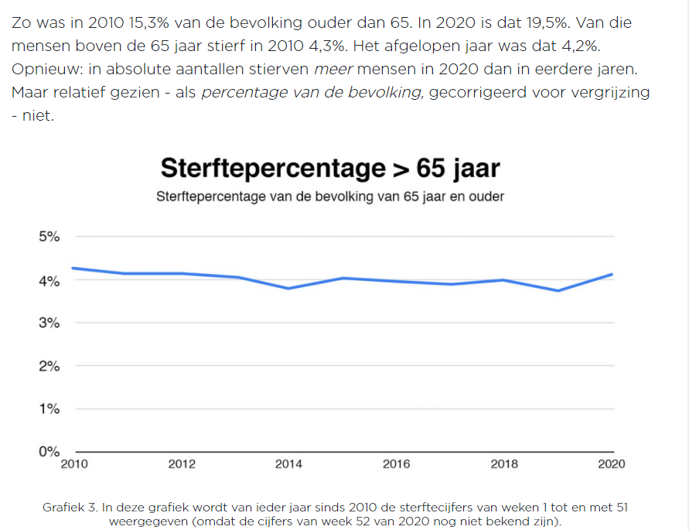

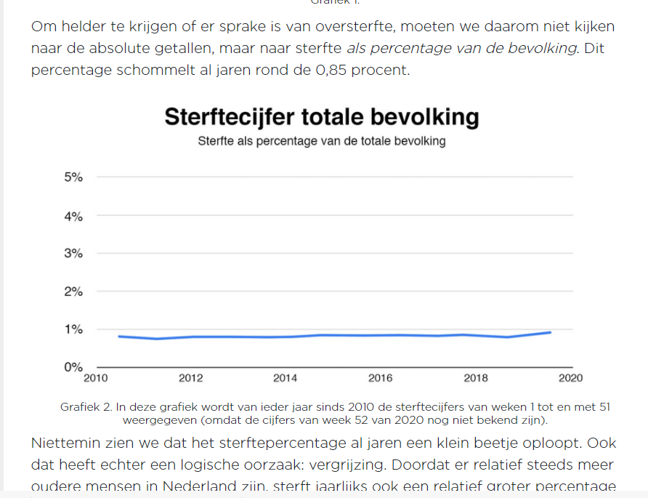

- Een geheel onopvallend virusjaar was 2020 echter niet. Zo daalde het aantal griepmeldingen vanaf week 11 van 2020 – het begin van de coronapandemie - tot nihil. Ook het nieuwe griepseizoen van 2021 kenmerkt zich door de afwezigheid van meldingen. Het aantal griepdoden beperkte zich in 2020 tot een minimum.

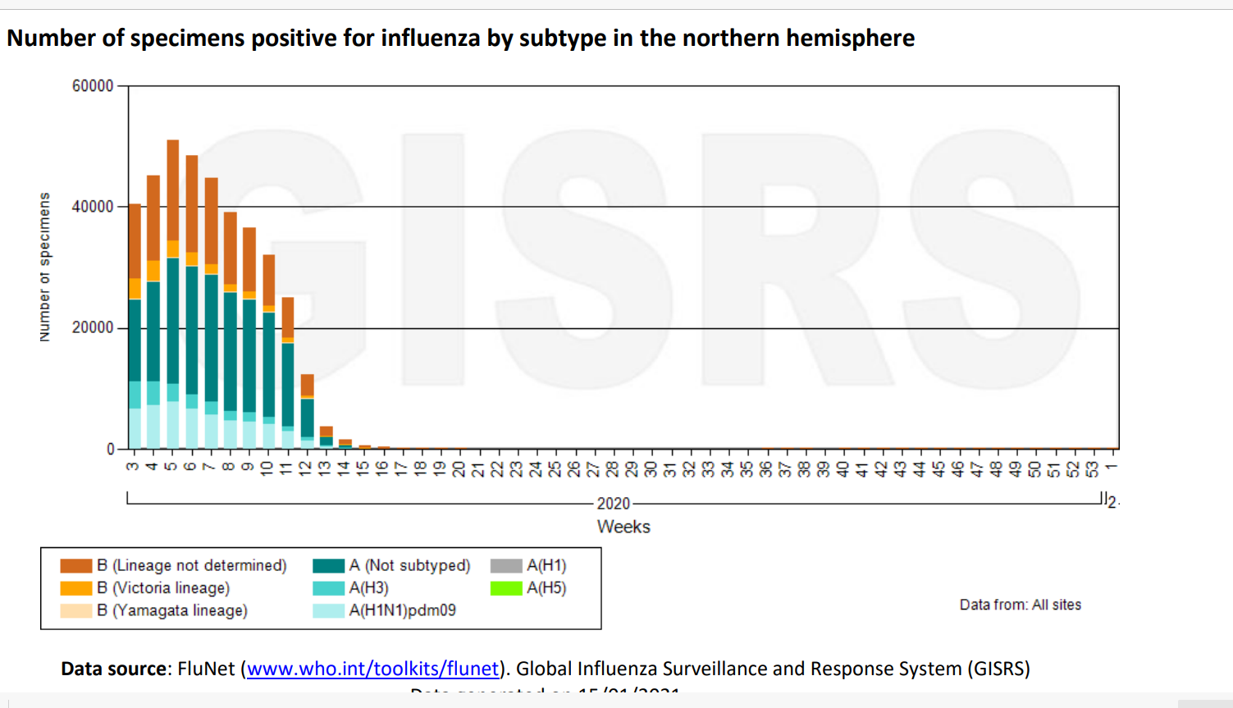

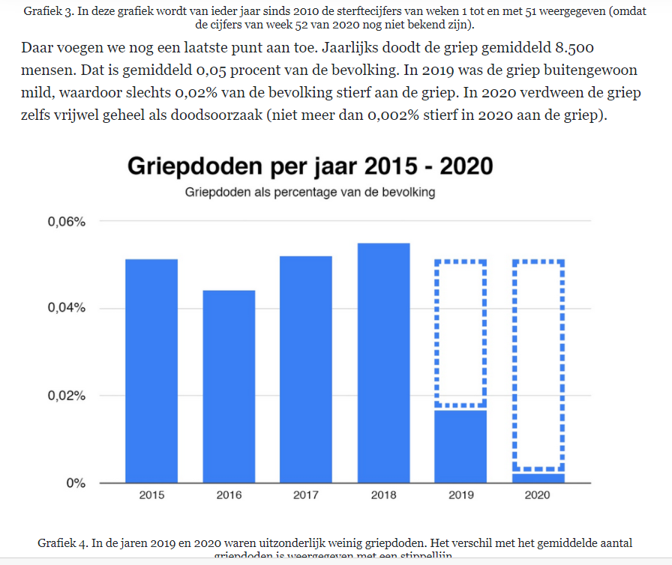

Situatie voorafgaande aan inroepen noodsituatie
- Alvorens gekeken wordt naar de besluitvorming op basis van de Wet buitengewone bevoegdheden burgerlijk gezag (Wbbb) volgt hier eerst een situatieschets van de epidemiologische situatie.

- Wekelijks neemt de GGD tussen de 300 en 350 duizend PCR-testen af. Aan de hand van de aantallen positieve testresultaten maakt het OMT inschattingen van de verspreiding van het virus. Hier zij opgemerkt dat een positieve test niet gelijkstaat aan een diagnose en de meerderheid geen symptomen heeft.

- In de week van het voorafgaande aan het inroepen van de beperkte uitzonderingssituatie daalde het percentage positieve testen tot 10,6 %. In oktober lag dit percentage op 18,4%. Tijdens het hoogtepunt in april lag dit met 30% op het drievoudige.

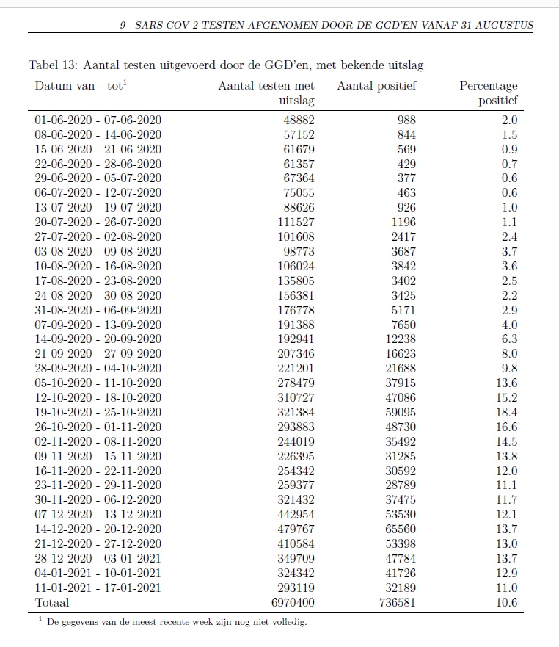
- Het aantal dagelijkse IC-opnames schommelt al enige tijd rond de 40. In maart en april 2020 lag dit enige tijd boven de 100 per dag.

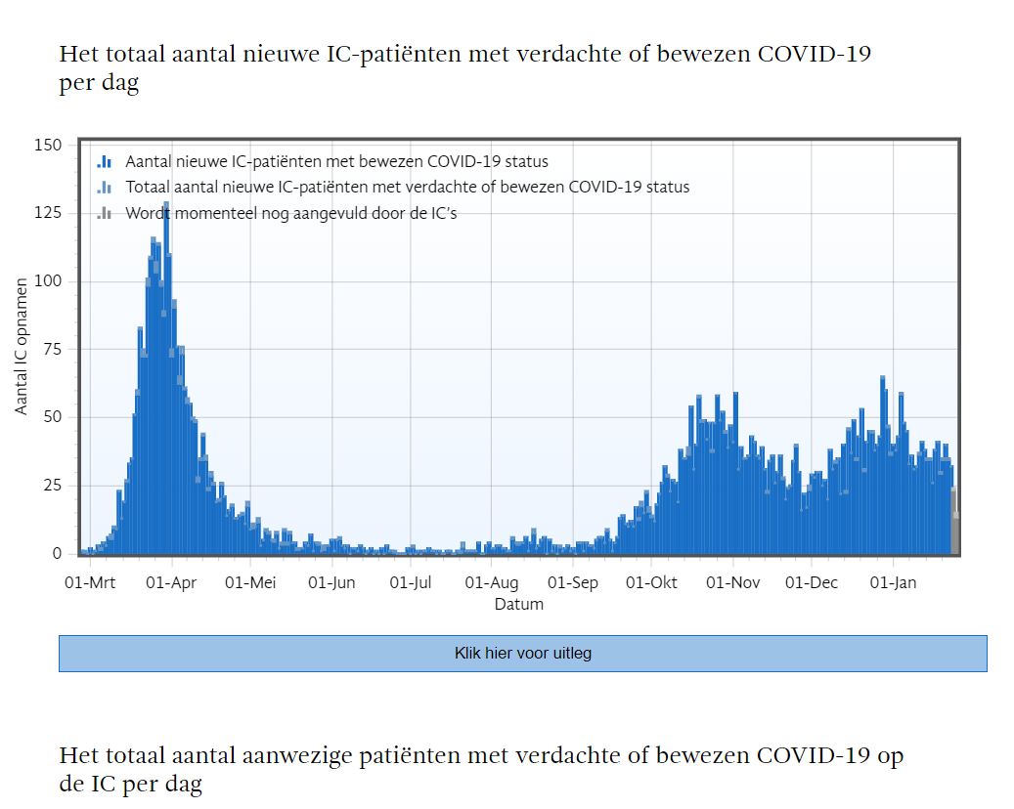

- Dit beeld weerspiegelt zich in het 96e OMT-advies van 20 januari 2021. In het rapport is te lezen dat de instroom van patiënten in de ziekenhuizen en op de IC daalde. De bedbezetting op de verpleegafdelingen daalde eveneens. De piekbezetting is volgens het MOT achter de rug. Ook het aantal nieuwe locaties en het aantal bewoners van verpleeghuizen en woonzorglocaties, en van gehandicapteninstellingen dat gemeld wordt met COVID-19, daalde.

Productie 1: 96e OMT-advies

- Op 26 januari 2021 verbleven 664 positief geteste personen op IC-afdelingen. De totale bezetting op de IC ligt op 1.080. Volgens de Kamerbrief van 31 maart 2020 bedraagt de mogelijke IC-capaciteit 2.400 bedden. De maximumcapaciteit werd ook tijdens de piek in april nimmer overschreden.

Productie 2: Kamerbrief minister VWS 31 maart 2020

Koninklijk besluit inwerkingstelling artikel 8 Wbbbg

- Bij koninklijk besluit van 22 januari 2021 activeerde de minister-president artikel 8, eerste en derde lid van de WBBBG. Hierin is volgende bepaald:

- Onze Minister van Veiligheid en Justitie en de commissaris van de Koning zijn bevoegd het vertoeven in de open lucht te beperken.
- Bij algemene maatregel van bestuur worden nadere regels gegeven met betrekking tot de uitoefening van de bevoegdheid, bedoeld in het eerste lid.
- Onze Minister van Veiligheid en Justitie is bevoegd in spoedeisende gevallen regels te geven waarbij wordt afgeweken van de regels, bedoeld in het tweede lid, of deze buiten werking worden gesteld. De door Onze voornoemde Minister gegeven regels worden op een door hem te bepalen wijze bekendgemaakt en treden na deze bekendmaking terstond in werking. Deze regels worden in ieder geval geplaatst in de Staatscourant.
- Hiermee krijgt de minister van J&V de bevoegdheid het vertoeven in de openlucht te beperken. Op 22 januari 2021 publiceerde de minister van J&V de Tijdelijke regeling landelijke avondklok covid-19 (hierna: “de tijdelijke regeling”) waarmee een landelijke avondklok ingesteld wordt. Dit betekent dat het voor de bevolking verboden is om tussen 21.00 en 4.30 uur naar buiten te gaan.

- De Wbbbg is een noodwet met bijzondere bevoegdheden die bedoeld zijn om ingezet te worden wanneer buitengewone omstandigheden dit noodzakelijk maken. Artikel 1 Wbbbg bepaalt dat een aantal bevoegdheden afzonderlijk in werking gesteld kunnen worden.

- Een avondklok maakt inbreuk op meerdere door internationale verdragen beschermde mensenrechten. Dit betreft de beperking van de bewegingsvrijheid (artikel 2 van het Vierde Protocol bij het EVRM) en de persoonlijke levenssfeer (artikel 10 Grondwet en artikel 8 EVRM). Indirect maakt de regeling inbreuk op de vrijheid van vergadering, vereniging, betoging en de vrijheid een levens- of geloofsovertuiging te belijden. Deze rechten zijn na 21.00 uur immers beperkt.

Productie 3: Koninklijk besluit 22 januari 2021
Productie 4: Tijdelijke regeling

Vordering en rechtsgronden

- Eisers vorderen de buitenwerkingstelling van het koninklijke besluit en de tijdelijke regeling. Voor de bij internationale mensenrechten verdragen aangesloten partijen bestaan strikte criteria alvorens met noodregelgeving grondrechten ingeperkt mogen worden. De Nederlandse wet stelt op basis van artikel 103 Grondwet ook duidelijke criteria voor de inzet van deze bevoegdheden. De situatie in Nederland voldoet niet aan deze criteria. Daarmee vormt de inzet van noodbevoegdheden een onrechtmatige inperking van fundamentele mensenrechten. De Nederlandse staat handelt onrechtmatig.

- De minister-president activeert een bevoegdheid die voorbehouden is voor een uitzonderingstoestand. Deze bevoegdheden geven beleidsmakers de mogelijkheid mensenrechten op te schorten. Nederland is verplicht internationaalrechtelijke verplichtingen na te leven.

- De vanzelfsprekendheid waarmee het koninklijke besluit uitgaat van een noodzaak om de bevolking de bewegingsvrijheid tijdens de nachtelijke uren te ontnemen, is moeilijk te verenigen met de strikte clausulering van mensenrechtenverdragen. Hierna volgt een toetsing aan de wettelijke criteria en de verdragsrechtelijke kaders.

- Volgens de toelichting bij de Tijdelijke regeling landelijke avondklok covid-19 (hierna te noemen: “de regeling”) is de instelling van een avondklok gericht op het voorkomen van verstoring van het door de pandemie al onder druk staande maatschappelijke leven en de veiligheid. Hierbij gaat het om de drie pijlers waarop het kabinetsbeleid gestoeld zou zijn, namelijk een acceptabele belasting van de zorg als gevolg van het virus, het beschermen van de kwetsbaren in de samenleving en het kunnen houden van zicht op de verspreiding van het virus.

- Hierbij spelen volgens het kabinet twee ontwikkelingen, die ieder op zichzelf maar zeker in samenhang met elkaar, grote risico’s zouden opleveren. Het aantal besmettingen zou onacceptabel hoog blijven en er zou nog steeds sprake zijn een “kwetsbare epidemiologische situatie”. Ook zouden er nieuwe varianten van het virus zijn die besmettelijker lijken. De ervaringen in het Verenigd Koninkrijk en Ierland zouden laten zien dat zonder aanvullende dwingende maatregelen het gevaar bestaat dat de belasting in de zorg onaanvaardbaar wordt. Dat zou ingrijpende gevolgen hebben voor het maatschappelijke leven en kwetsbaren in de samenleving.

- De vanzelfsprekendheid waarmee hier naar een noodbevoegdheid gegrepen wordt, is niet te rijmen met de bedoeling van de wetgever. In de memorie van toelichting bij de Coördinatiewet uitzonderingstoestanden is volgende te lezen:

“Ingevolge artikel 1 van de Coördinatiewet uitzonderingstoestanden kan, ingeval buitengewone omstandigheden zulks noodzakelijk maken ter handhaving van de uitwendige of inwendige veiligheid, bij koninklijk besluit op voordracht van de Minister-President, de beperkte of de algemene noodtoestand worden afgekondigd. Met de term «buitengewone omstandigheden» wordt aangegeven dat, voordat een noodtoestand kan worden afgekondigd zich feitelijke gebeurtenissen moeten voordoen die tot toepassing van noodwettelijke bevoegdheden nopen omdat de normale wettelijke bevoegdheden te kort schieten.”

- Om een beroep te doen op een (beperkte) noodtoestand moet er dus sprake zijn van “buitengewone omstandigheden” die dit “noodzakelijk” maken. Daarbij is vereist dat zich “feitelijke gebeurtenissen” moeten voordoen. Een laatste eis is dat de normale wettelijke bevoegdheden tekort schieten. Aan geen van deze eisen is voldaan.

- In de memorie van toelichting is verder te lezen wat onder “buitengewone omstandigheden’ verstaan wordt:

“De term «buitengewone omstandigheden» moet worden gelezen in samenhang met de woorden «zulks noodzakelijk maken .., ter handhaving van de uitwendige of inwendige veiligheid» uit het eerste lid van artikel 1. Om een noodtoestand te kunnen afkondigen dienen voornoemde buitengewone omstandigheden van dien aard te zijn dat de uitwendige of inwendige veiligheid niet meer kan worden gehandhaafd zonder de buitengewone bevoegdheden die in een afgekondigde noodtoestand ter beschikking komen. De term «uitwendige of inwendige veiligheid», die is ontleend aan het eerste lid van artikel 103 van de Grondwet, dient in brede zin te worden verstaan.”

- In de toelichting bij de regeling is geen sprake van feitelijke gebeurtenissen noch een situatie waarin de uitwendige of inwendige veiligheid niet meer gehandhaafd zou kunnen worden zonder noodbevoegdheden. Feitelijke gebeurtenissen zouden bij een epidemie kunnen zijn dat de mensen massaal sterven of ziek worden en de ziekenhuizen overspoeld worden dusdanig dat het functioneren van de samenleving ontwricht wordt. Daarvan is geen enkele sprake. Een “kwetsbare epidemiologische situatie” is geen feitelijke gebeurtenis noch een noodsituatie. Concrete cijfers of feiten ontbreken in de toelichting. In hoeverre staat de zorg onder druk? Wat wil men met de maatregelen bereiken? Hoeveel druk is acceptabel? Zijn de ziekenhuizen nu voller dan andere jaren? De toelichting blinkt uit in vaagheid. Er wordt een verhaal verteld, maar feiten ontbreken. Een noodsituatie is hier in geen velden of wegen te bekennen.

- Daarbij volgt uit de hierboven geschetste feiten over 2020 dat er weinig bijzonders aan de hand is. Het virus blijkt op basis van objectieve gegevens vergelijkbaar met een gemiddelde griep. Uit niets blijkt dat het virus tot een rampjaar geleid heeft. In 2021 is dat niet anders.

- Ook het aantreffen van “mutatie” die misschien wel of niet besmettelijker zijn is geen feitelijke situatie of bedreiging. Virussen en mutaties behoren bij de mensheid. Ook dit kan niet duiden op een noodsituatie. Jaarlijks worden miljoenen mensen besmet met het griepvirus. Ook het rhinovirus is enorm besmettelijk.

- Evenmin overtuigt de toelichting dat, voor zover de aangevoerde gronden als een probleem beschouwd kunnen worden, de inwendige of uitwendige veiligheid niet meer gehandhaafd kan worden zonder de buitengewone bevoegdheden. Hierbij dient opgemerkt dat de gehele samenleving al bijna een jaar lang onder een buitengewoon regime gebracht werd zonder dat de feitelijke gebeurtenissen duiden op een noodzaak. De inzet van deze noodbevoegdheid komt hier nog bovenop.

- Op basis van een toetsing aan de Nederlandse wetgeving is de inzet van noodbevoegdheden niet uit te leggen. Omdat het gebruik van noodbevoegdheden grote populariteit geniet onder dictatoriale regimes, geven internationale mensenrechtenverdragen strenge voorwaarden alvorens deze ingezet mogen worden.

- Hoewel de rechtspraak in 2020 geen belang meer lijkt te hechten aan mensenrechtenverdragen, is Nederland gehouden tot toepassing van internationaalrechtelijke verplichtingen. In artikel 26 van het Verdrag van Wenen van 1969 inzake het verdragenrecht is het beginsel “Pacta sunt servanda” vastgelegd. Dit houdt in dat lidstaten verdragsverplichtingen te goeder trouw moeten naleven.

- Van een internationale onrechtmatige daad is sprake wanneer een handeling niet overeenkomt met verdragsrechtelijke verplichtingen, ongeacht het karakter daarvan. Of daarvan sprake is, wordt bepaald aan de hand van internationaal recht. Nationaal recht heeft geen invloed op deze kwalificatie.

- Een staat kan zich verweren met een beroep op overmacht of force majeur bij een onvoorziene en oncontroleerbare gebeurtenis waardoor niet gevergd kan worden dat hij de verplichting nakomt. Er moet sprake zijn van een noodzakelijke bescherming van essentiële belangen tegen onmiddellijk gevaar of een noodtoestand waarbij gehandeld wordt ter bescherming van het eigen leven of dat van anderen. Een beroep op force majeur is uitgesloten indien de situatie veroorzaakt is door de staat zelf het risico veroorzaakt heeft.
- Het Mensenrechtencomité van de Verenigde Naties heeft de “Siracusa principles on the limitation and derogation provisions in the International Covenant in Civil and Political Rights” opgesteld. Dit gebeurde nadat landen te lichtzinnig een beroep deden op clausuleringsbepalingen. Nederland heeft een grote rol gespeeld om deze voorwaarden ook bij de interpretatie van het EVRM te laten gelden.

Productie 5: Siracusa Principles

- Professor Manfred Nowak, voormalig directeur van het Nederlandse Instituut voor Mensenrechten (SIM) van de Universiteit Utrecht en voormalig mensenrechtenrapporteur van de Verenigde Naties schreef in zijn commentaar op het BUPO-verdrag het volgende:
“Derogation is an extraordinary measure, which is allowed only in times of an emergency threatening the life of the nation, a danger that must not be imagined or simply feared. Rather, the life of the nation, and not that of a given ruler, must be directly threatened to an exceptional extent, e.g. in a situation of war. The threat must be direct and its effects concern the entire nation and make uncertain the continuation of the community's organized life. This high standard is similar to that in article 15, paragraph 1, of the European Convention for the Protection of Human Rights and Fundamental Freedoms, which also requires the existence of an emergency that threatens the life of the nation.”

- In artikel 15 van het EVRM en artikel 4 van het Internationale verdrag inzake burgerrechten en politieke rechten van de Verenigde Naties (BUPO-verdrag) bepalen onder welke voorwaarden lidstaten hun verplichtingen mogen opschorten.
Article 15. - Derogation in time of emergency
In time of war or other public emergency threatening the life of the nation any High Contracting Party may take measures derogating from its obligations under this Convention to the extent strictly required by the exigencies of the situation, provided that such measures are not inconsistent with its other obligations under international law.

Article 4
In time of public emergency which threatens the life of the nation and the existence of which is officially proclaimed, the States Parties to the present Covenant may take measures derogating from their obligations under the present Covenant to the extent strictly required by the exigencies of the situation, provided that such measures are not inconsistent with their other obligations under international law and do not involve discrimination solely on the ground of race, colour, sex, language, religion or social origin.
- Een inperking is dus uitsluitend toegelaten wanneer dit strikt vereist wordt door een feitelijke situatie. Daarnaast mogen de maatregelen niet botsen met andere internationale verplichtingen. Er moet sprake zijn van een situatie “of exceptional and actual or imminent danger which threatens the life of the nation.” Hiervan is sprake indien:
  - de gehele bevolking geraakt is en
  - de fysieke integriteit van de bevolking bedreigd is

- Deze beschrijving van Nowak maakt duidelijk in welke situatie gedacht kan worden aan het inzetten van noodbevoegdheden. Er moet sprake zijn van een “directe dreiging van een buitengewone omvang”. De dreiging en de gevolgen daarvan moeten het gehele land raken en de samenleving ontwrichten. Een potentiële gevaar is niet voldoende.

- Daarvan blijkt noch uit de toelichting noch uit het OMT-advies waarop het kabinet haar besluit baseert. Integendeel, het OMT-advies bestaat uit vaag gedelibereer dat een avondklok “een aanvullende bijdrage” kan leveren. Dit zou tot een “reductie van 8% tot 13% van de gemiddelde Rt-waarde leiden”. Dit zijn theoretische exercities die geen verbinding hebben met de feiten. Temeer daar de basis van dit beleid niet gevormd wordt op basis van zieken maar op basis van doorgaans asymptomatische positieve testresultaten.

- Deze argumenten beschrijven geen rampsituatie. Integendeel, het is een voortzetting van mogelijke rampscenario’s waarvan afgelopen jaar bewezen is dat deze nooit uitkomen.

- Daarbij is er geen sprake van “gebeurtenissen’ maar is deze maatregel een voortzetting van een beleid dat al bijna een jaar gevoerd wordt. Een noodmaatregel is echter geen beleidsinstrument maar dient uitsluitend als doel een “acute noodsituatie” als gevolg van “feitelijke gebeurtenissen” het hoofd te bieden. Na een jaar kan er geen sprake zijn van een onverwachte gebeurtenis waarin de inzet van een spoedeisende noodmaatregel noodzakelijk is.

- Daarbij blijkt uit de toelichting dat de maatregel vooral gericht is op “gedragsbeïnvloeding”:

“Daarnaast verhoogt volgens het OMT een avondklok, aanvullend op de al strenge maatregelen van de lockdown, het gevoel van urgentie wat van invloed kan zijn op het gedrag van mensen en het opvolgen van de maatregelen”.
- Het behoeft weinig betoog dat een noodmaatregel niet ingezet mag worden als een tool tot “gedragsbeïnvloeding”. Daarvoor is deze evenmin bedoeld. Een land dat een noodtoestand uitroept om een gevoel van urgentie op te wekken, begeeft zich op een heel glibberig pad.

- Vervolgens moeten de beperkingen “strictly required by the exigencies of the situation, provided that such measures are not inconsistent with its other obligations under international law” zijn. Daarvan is sprake indien:

  - De ernst, duur en geografisch bereik van elke maatregel moet strikt noodzakelijk zijn om de bedreiging van de staat af te wenden en in aard en omvang proportioneel zijn;

  - De noodzakelijkheid van de voorgestelde maatregel om het gevaar af te wenden moet onderzocht worden;

  - Een maatregel is niet strikt noodzakelijk indien minder ingrijpende maatregelen beschikbaar zijn om de bedreiging af te wenden;

  - Het principe van “strikte noodzaak” dient objectief toegepast te worden. Elke maatregel moet gericht zijn tegen een reëel, duidelijk, en aanwezig of dreigend gevaar en mag niet opgelegd worden wegens vrees voor een potentieel gevaar;

  - De vaststelling of een maatregel strikt noodzakelijk is mag niet uitsluitend afhangen van het oordeel van de nationale autoriteiten;

- Andere algemene eisen die gesteld worden aan het inroepen van een uitzonderingssituatie zijn:

  - De bewijslast voor de noodzaak van een maatregel ligt bij de staat;

  - Er moet terdege rekening worden gehouden met de internationale gezondheidsvoorschriften van de Wereldgezondheidsorganisatie;

  - Het uitroepen moet ter goeder trouw gebeuren op basis van een objectieve beoordeling van de situatie om vast te stellen in hoeverre deze een bedreiging vormt voor het leven van de natie.

- Aan geen van deze eisen is voldaan. Er is geen sprake van een bedreiging van het voortbestaan van de staat, de noodzakelijkheid is niet onderzocht. Het OMT spreekt nota bene van een “aanvullende positieve bijdrage”. De vraag waarom niet gekozen is voor een dringend advies om thuis te blijven in plaats van drastisch in te grijpen in fundamentele vrijheden wordt evenmin beantwoord.

- Evenmin is de maatregel gericht tegen een “reëel, duidelijk en aanwezig dreigend gevaar”. Een maatregel mag daarbij niet opgelegd worden wegens vrees voor een potentieel gevaar. Het gevaar is vaag, irreëel en niet onderbouwd. De omschrijving van het OMT over “Nieuwe varianten van een virus die besmettelijker lijken..” blinkt vooral uit in vaagheid. De feiten wijzen in een andere richting. De ziekenhuizen zijn niet meer of minder overspoeld dan andere jaren. Op dit moment is slechts de helft van de potentiële IC-capaciteit in gebruik.

- Feitelijk is er niets bijzonders aan de hand behalve dat een overheid volstrekt radicaliseert in het aanpakken van een onzichtbare en irreële dreigingen en daarmee op grote schaal burgerlijke vrijheden inperkt. Overigens is ook in het verenigd Koninkrijk niets bijzonders aan de hand. Dat er een “killermutatie” rond zou waren is onnodige angstporno.

- Op geen enkele wijze toont het kabinet aan dat bestaande wetgeving onvoldoende is om de situatie te beheersen. Zo had na een jaar van maatregelen geïnvesteerd kunnen worden in ziekenhuiscapaciteit en andere structurele maatregelen. Er is echter geen enkel beleid gevoerd dat oplossingsgericht is. Het kabinet lijkt de voorkeur te hebben voor eeuwigdurende maatregelen die op ongekende wijze vrijheden inperken boven een praktisch en oplossingsgericht beleid.

- Belangrijk hierbij is dat de Staat dient aan te tonen dat aan deze voorwaarden is voldaan. Een verwijzing naar een vaag OMT-advies, waarin geen concrete gevaren of doelstellingen verwoord zijn, kan zelfs geen begin van een rechtvaardiging voor dit soort draconische maatregelen vormen. Sterker, volgens het OMT-advies is er geen sprake van een alarmerende situatie. Alle indicatoren dalen zelfs al weken lang. Daarbij blijven de deliberaties over “besmettingen” en “mutaties” een volstrekt theoretische exercitie die geen weerslag heeft in enige feitelijkheid. De Siracusa-voorwaarden schrijven overigens ook voor dat een besluit tot het nemen van een noodmaatregel niet afhankelijk gesteld mag worden van één advies.

- Daarbij moet onafhankelijk op basis van de feitelijke situatie vastgesteld worden of er sprake is van een noodsituatie. Of zich een dergelijke situatie voordoet, zou ook buiten de mainstream media objectief waarneembaar moeten zijn. Behalve de catastrofale gevolgen van uitzichtloze maatregelen herkent niemand in zijn eigen omgeving enige massasterfte of ziekte als gevolg van COVID-19. Het zijn steeds weer beelden van stapels doodskisten in verre oorden en andere anekdotische verhalen die het publiek moeten overtuigen dat er echt iets aan de hand is.

- Ook de Internationale Gezondheidsregeling (IGR)van de WHO – de Wet publieke gezondheid is hierop gebaseerd - voorziet niet in draconische maatregelen om een virus te bestrijden. Gian Luca Burci en Riika Koskenmaki, beiden zijn juridisch adviseur van de WHO, beschreven in het artikel “Human Rights Implications of Gevernance Responses to Public Health Emergencies: The Case of Major Infectious Disease Outbreaks” de omgang met mensenrechtenverdragen bij een uitbraak van een virusziekte.

- Zij benadrukken dat de inperking van elementaire vrijheden en mensenrechten als onderhavige alleen mogelijk is onder bepaalde voorwaarden. Ook zij stellen dat de Siracusa-criteria gevolgd dienen te worden. Het uitgangspunt van de IGR is volgens hen juist dat de genomen maatregelen stroken met respect voor vrijheden en mensenrechten:

“A major distinguishing feature of the revised IHR is that, unlike the predecessor Regulations, they contain provisions seeking to ensure that measures are applied consistent with human rights and freedoms, aiming to strike a balance between the protection of public health, interference with international traffic and trade, and the protection of fundamental human rights.”
En

“More aggressive and antagonistic forms of legal enforcement are evidently not part of the mindset of the public health community and probably not appropriate to the particular challenges of controlling infectious diseases.”

Productie 6: “Human Rights Implications of Governance Responses to
Public Health Emergencies: The Case of Major Infectious
Disease Outbreaks”
- De IGR, die juist de bestrijding van infectieziekten regelt, gaat dus niet uit van een hard en repressief beleid waarbij fundamentele burgerrechten en vrijheden op grote schaal sneuvelen. Het bestrijden van een virus vormt dus geen pretext voor ongebreidelde vrijheidsinperkingen. Aan de Siracusavoorwaarden moet voldaan zijn om tot een rechtvaardiging van het inzetten van een noodbevoegdheid te kunnen rechtvaardigen. Het gevoerde beleid is hiermee eenvoudigweg niet te rijmen. Er is sprake van een ongerijmde en ongebreidelde misbruik van bevoegdheden.

Conclusie
- Uit het voorgaande kan een duidelijke conclusie getrokken worden. Het inzetten van een noodbevoegdheid in de huidige situatie op geen enkele wijze gerechtvaardigd kan worden. Uit het feitenoverzicht volgt dat er geen sprake is van enige uitzonderingssituatie. Hoewel Nederland volgens de beleidsmakers al ruim een jaar in een pandemie zou zitten, laten de statistieken niets bijzonders zien. Aan geen van de door het EVRM, BUPO-verdrag en Siracusacriteria voor het inzetten van uitzonderingsregelgeving is voldaan. Een marginale beoordeling is al voldoende om vast te stellen dat het kabinet met het uitroepen van een beperkte uitzonderingstoestand onrechtmatig handelt.

- Daarbij ligt de bewijslast dat het voortbestaan van de staat op het spel staat en dat de maatregelen noodzakelijk en geschikt zijn bij de Staat zelf. Daarvan blijkt niets. De feiten wijzen op geen enkele wijze op een uitzonderingssituatie. Ook kan na een jaar van ongekende vrijheidsinperkingen geen sprake zijn van een noodsituatie na “feitelijke gebeurtenissen”. Er kan hoogstens sprake zijn van een regering die niet geïnvesteerd heeft in een oplossingsgericht beleid. Voor zover er al sprake is van een probleem, is dit self induced. In dat geval is een uitzonderingssituatie nooit gerechtvaardigd.

- Een regering die op deze wijze met noodbevoegdheden omgaat, bevindt zich op een totalitaire weg. Nu het parlement en de regering kennelijk het noodzakelijke zelfreinigingsvermogen ontberen, is het de rechtspraak die aan deze tendensen paal en perk dient te stellen. De enige conclusie is dan ook dat deze: de maatregel dient onmiddellijk beëindigd te worden.

Ontvankelijkheid eisers
- Eiseres sub 2 komt op grond van artikel 3:305a BW op voor een algemeen belang, welk belang zij volgens haar statuten behartigt Aan de eisen van artikel 3:305a BW is voldaan. Zij behartigt de belangen die hier in het geding zijn, op basis van toereikende statutaire doelomschrijvingen en ontplooit activiteiten op het gebied van bescherming van grondrechten en de rechtsstaat. Zij heeft ruim 300 duizend adhesieverklaringen van Nederlandse burgers en bedrijven die via de website het formulier hebben ingevuld.

- Eisers hebben bij brief van 2 februari 2021 getracht in der minne het in deze procedure gevorderde te bereiken.

Productie 7: brief 2 februari 2021

Spoedeisend belang
- Het spoedeisend belang volgt eo ipso uit het hiervoor gestelde. Met de invoering van een avondklok worden zonder rechtvaardiging elementaire vrijheden en burgerrechten ingeperkt.

Bewijsaanbod
- Zonder enige bewijslast op zich te willen nemen die rechtens niet op eisers rust, bieden zij bewijs aan van al hun stellingen door alle middelen rechtens.

MITSDIEN:
het U Edelachtbare Heer/Vrouwe Voorzieningenrechter van de Rechtbank Den Haag, moge behagen bij vonnis in kort geding, uitvoerbaar bij voorraad, gedaagde te bevelen het Besluit houdende inwerkingtreding van artikel 8 eerste en derde lid van de Wet buitengewone bevoegdheden burgerlijk gezag en de Tijdelijke regeling landelijke avondklok covid-19 buiten effect te stellen, met veroordeling van gedaagde in de kosten van de procedure.

De kosten dezes zijn voor mij deurwaarder, €

https://www.who.int/bulletin/online_first/BLT.20.265892.pdf
Covid-19: Do many people have pre-existing immunity? | The BMJ
Manfred Nowak, CCPR Commentary, 1993, p. 78-9.

